 | Муниципальная общеобразовательная школа – интернат  «Ирбитская общеобразовательная школа-интернат  основного общего образования № 5»
ВИЗИТНАЯ КАРТОЧКА
Почтовый адрес:  623856, г.Ирбит Свердловской обл., ул. Советская, дом 41.  телефоны: 6 – 49 – 63 (интернат), 3 – 74 – 17 (учебное здание).  Факс: 3 – 74 – 17.  E-mail: irbitschool5@rambler.ru  Веб-представительство: http://www.uraledu.ru/node/11409 |  |  |  | 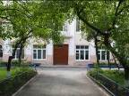
- Муниципальная общеобразовательная школа - интернат была открыта в 1957 г.
- В 1994 году по Постановлению главы г.Ирбита на базе школы – интерната была открыта группа детей-сирот. До 2006 года в школе-интернате проживало (в разные периоды) от 20 до 40 детей-сирот и детей, оставшихся без попечения родителей. В последние годы в связи с введением в России института приёмных семей количество детей-сирот, проживающих в школе-интернате, стало уменьшаться год от года. В 2009-2010 учебном году в школе – интернате обучаются и проживают дети из семей, требующих помощи в воспитании и обучении.
- Школа – интернат расположена на центральной улице города. Расположение школы – интерната в центре рядом с остановками общественного транспорта является удобным для воспитанников и их родителей. Школа принимает детей из всех микрорайонов города.
- Лицензия № 11775 (271817 серия А) от 17.02.2009г.
- Свидетельство о государственной аккредитации ГА 007705 от 13.04.2009г.
- Школа-интернат реализует следующие виды образовательных программ:
- начального общего и основного общего образования;
- для детей с задержкой психического развития начального общего и основного общего образования.
- Школа – интернат работает в режиме полного дня.
- Администрация школы-интерната:
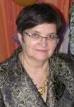 |  | 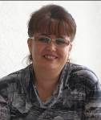 | 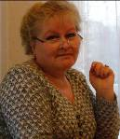 |  | 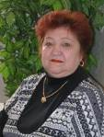
Директор  Тимошенко Елена  Александровна |  | Зам.директора по УВР  Пищало Елена Витальевна | Зам.директора по воспитательной работе  Толстых Людмила Николаевна |  | Зам.директора по АХЧ  Яковлева Татьяна Парфирьевна
- Школа обеспечена кадрами в полном объёме. Состав педагогических работников - стабилен, имеет достаточный уровень квалификации - 65,5 % учителей присвоена 1 к.к.
- Учебная база школы включает 18 классных комнат, 10 игровых, библиотечно-информационный центр, 2 компьютерных класса, спортзал, учебные мастерские для мальчиков и для девочек, столовая (на 120 мест), медицинский блок, комната психологической разгрузки, зал для занятий ритмики, кинозал, зона отдыха.

